ГОСТ 27215-87

УДК 691.328-41:006.354 Группа Ж33

ГОСУДАРСТВЕННЫЙ СТАНДАРТ СОЮЗА ССР

ПЛИТЫ ПЕРЕКРЫТИЙ ЖЕЛЕЗОБЕТОННЫЕ РЕБРИСТЫЕ
ВЫСОТОЙ 400 мм ДЛЯ ПРОИЗВОДСТВЕННЫХ
ЗДАНИЙ ПРОМЫШЛЕННЫХ ПРЕДПРИЯТИЙ

Технические условия

Reinforced concrete ribbed floor slabs of
400 mm depth for industrial buildings.
Specifications

ОКП 58 4200

Дата введения 1988-01-01

ИНФОРМАЦИОННЫЕ ДАННЫЕ

1. РАЗРАБОТАН Центральным научно-исследовательским и проектно-экспериментальным институтом промышленных зданий и сооружений [ЦНИИпромзданий] Госстроя СССР

Научно-исследовательским институтом бетона и железобетона [НИИЖБ] Госстроя СССР

Научно-исследовательским институтом строительных конструкций [НИИСК] Госстроя СССР

ИСПОЛНИТЕЛИ

В.М. Трахтенгерц (руководитель темы); Г.В. Выжигин, канд.техн.наук; Т.Е. Суровова; О.А. Дорожкина; В.И. Пименова; Г.И. Бердичевский, д-р техн.наук; А.Е. Кузьмичев, канд.техн.наук; В.П. Ковтунов, канд. техн.наук; Н.Н. Светликова

2. ВНЕСЕН Центральным научно-исследовательским и проектно-экспериментальным институтом промышленных зданий и сооружений [ЦНИИпромзданий] Госстроя СССР

Гл.инженер В.В. Гранев

3. УТВЕРЖДЕН И ВВЕДЕН В ДЕЙСТВИЕ Постановлением Государственного строительного комитета СССР от 02.03.87 № 41

4. ВЗАМЕН ГОСТ 21506-76 [в части плит высотой 400 мм]

5. ССЫЛОЧНЫЕ НОРМАТИВНО-ТЕХНИЧЕСКИЕ ДОКУМЕНТЫ

Обозначение НТД, на который дана ссылка | Номер пункта, подпункта
ГОСТ 5781-82 | 2.13
ГОСТ 6727-80 | 2.13
ГОСТ 8829-85 | 4.1
ГОСТ 10060-86 | 4.3
ГОСТ 10180-78 | 4.2
ГОСТ 10181.0-81 | 4.5
ГОСТ 10181.3-81 | 4.5
ГОСТ 10922-75 | 4.7
ГОСТ 12730.0-78 | 4.4
ГОСТ 12730.1-78 | 4.6
ГОСТ 12730.5-84 | 4.4
ГОСТ 13015-75 | 4.9
ГОСТ 13015.0-83 | 2.3, 2.20
ГОСТ 13015.1-81 | 3.1
ГОСТ 13015.2-81 | 5.1
ГОСТ 13015.3-81 | 5.2
ГОСТ 13015.4-84 | 5.3
ГОСТ 17623-78 | 4.6
ГОСТ 17624-78 | 4.2
ГОСТ 17625-83 | 4.10
ГОСТ 18105-86 | 4.2
ГОСТ 22362-77 | 4.8
ГОСТ 22690.0-77 - 22690.4-77 | 4.2
ГОСТ 22904-78 | 4.10
ГОСТ 23009-78 | 1.2
ГОСТ 23858-79 | 4.7
ГОСТ 25820-83 | 2.8, 2.9
ГОСТ 26633-85 | 2.9
СНиП 2.01.01-82 | Вводная часть
СНиП 2.03.01-84 | Вводная часть, 2.14
СНиП 2.03.04-84 | Вводная часть

6. Переиздание. Декабрь 1987г.

Настоящий стандарт распространяется на железобетонные ребристые плиты высотой 400 мм, изготовляемые из тяжелого или легкого бетона и предназначенные для перекрытий производственных зданий промышленных предприятий и сооружений различного назначения с шагом несущих конструкций 6 м.

Плиты изготовляют по рабочим чертежам серий 1.442.1-1, 1.442.1-2 и применяют:

для отапливаемых зданий и сооружений;

для неотапливаемых зданий и сооружений и на открытом воздухе при расчетной температуре наружного воздуха (средней температуре воздуха наиболее холодной пятидневки района строительства согласно СНиП 2.01.01-82) до минус 40°С включ.;

в условиях систематического воздействия технологических температур до 50° С включ.;

при неагрессивной, слабо- и среднеагрессивной степенях воздействия газообразных сред на железобетонные конструкции;

для зданий и сооружений с расчетной сейсмичностью до 9 баллов включ.

Допускается применять плиты в неотапливаемых зданиях и сооружениях и на открытом воздухе при расчетной температуре наружного воздуха ниже минус 40° С, а также в условиях систематического воздействия технологических температур выше 50° С при соблюдении дополнительных требований, установленных проектной документацией конкретного здания или сооружения (согласно СНиП 2.03.01-84, СНиП 2.03.04-84) и указанных в заказе на изготовление плит.

1. ТИПЫ, ОСНОВНЫЕ ПАРАМЕТРЫ И РАЗМЕРЫ

1.1. Плиты в зависимости от способа их опирания на ригели каркаса здания или сооружения подразделяют на два типа:

1П - с опиранием на полки ригелей;

2П - с опиранием на верх ригелей.

Плиты типа 1П предусмотрены восьми типоразмеров (1П1 - 1П8), типа 2П - одного типоразмера (2П1).

1.2. Форма и основные размеры плит должны соответствовать указанным на черт. 1-4 и в табл. 1.

Марки плит и их основные параметры приведены в табл. 2.

Допускается изготовлять плиты типоразмеров 1П1 - 1П6 с вутами в местах сопряжения продольных и торцевых ребер согласно рабочим чертежам на эти плиты.

1.3. Плиты типоразмеров 1П1 - 1П6 и 2П1 изготовляют с напрягаемой продольной арматурой, типоразмеров П17 и 1П8 - с ненапрягаемой продольной арматурой.

1.4. В случаях, предусмотренных проектной документацией конкретного здания или сооружения, плиты могут иметь проемы, отверстия, вырезы в полках, углубления на наружных гранях продольных ребер для устройства бетонных шпонок между смежными плитами, а также дополнительные закладные изделия.

1.5. Буквенно-цифровые группы в марках плит, приведенных в табл. 2, содержат следующие обозначения основных характеристик плит:

первая группа - типоразмер плиты (п. 1.2);

вторая группа - несущая способность плиты, класс арматурной стали (для предварительно напряженных плит), вид бетона (Т - тяжелый бетон, П - легкий бетон);

третья группа - показатель проницаемости бетона (П - пониженная проницаемость) и конструктивные особенности плиты типоразмера 2П1:

1 - для плит с дополнительными закладными изделиями; 2 - для плит с вырезами с двух сторон по 210 мм; 3 - для плит с вырезами с одной стороны 210 мм, с другой - 700 мм.

Пример условного обозначения (марки) плиты типоразмера 1П3, первой по несущей способности, с напрягаемой арматурой класса Ат-VCK, изготовляемой из тяжелого бетона, предназначенной для эксплуатации при слабоагрессивной степени воздействия газообразной среды:

1П3-1АтVСКТ-П

То же, плиты типоразмера 2П1, третьей по несущей способности, с напрягаемой арматурой класса Ат-VI, изготовляемой из легкого бетона,, с дополнительными закладными изделиями у температурного шва или торца:

2П1-3Ат-VIП-1

ПЛИТА ТИПА 1П

Плиты типоразмеров 1П1 и 1П2

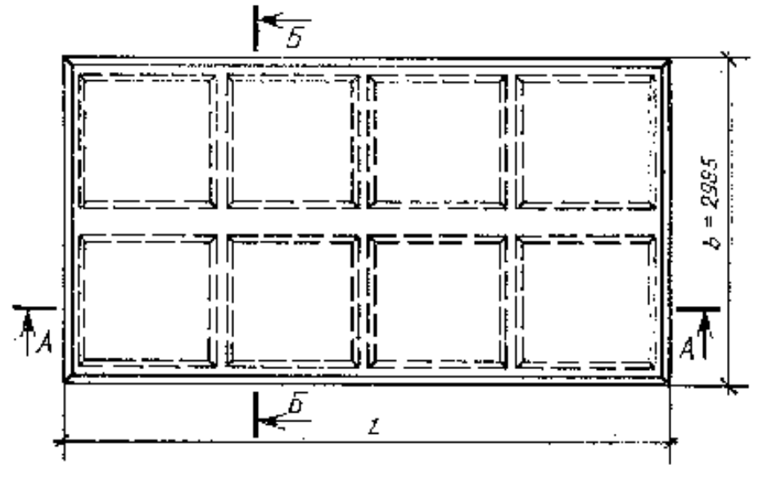
Плиты типоразмеров 1П3-1П6

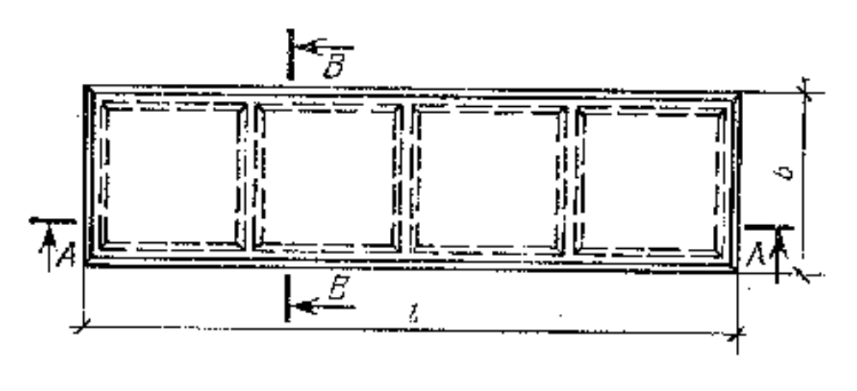

Плиты типоразмеров 1П7 И 1П8

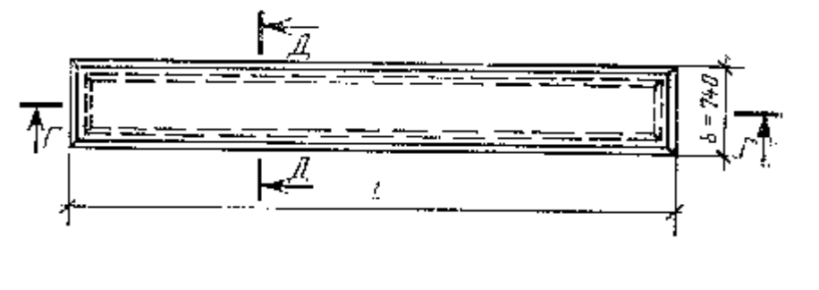

Черт. 1

ПЛИТЫ ТИПА 2П

Плиты типоразмера 2П1 рядовые и рядовые у торца или
температурного шва здания или сооружения

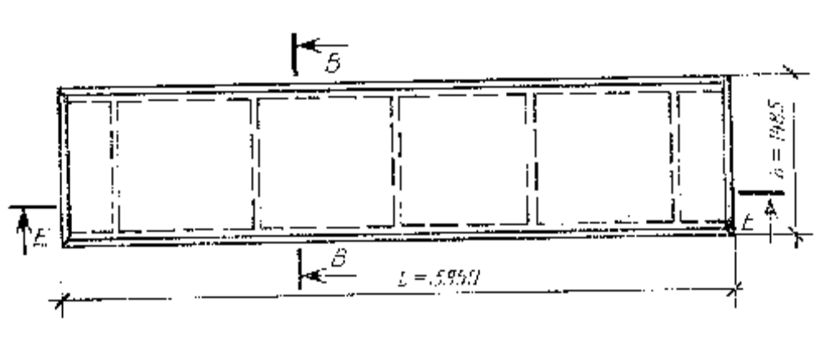

Плиты типоразмера 2П1 межколонные

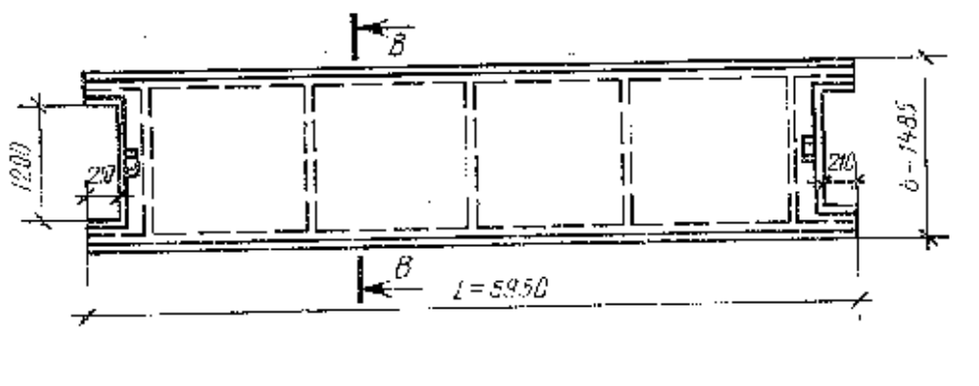

Плиты типоразмера 2П1 межколонные у торца или температурного
шва здания или сооружения

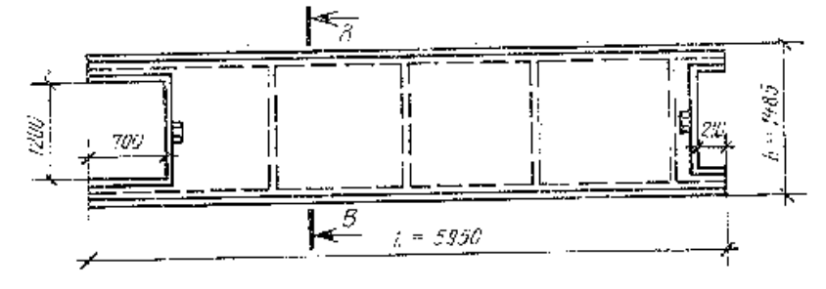

Черт. 2

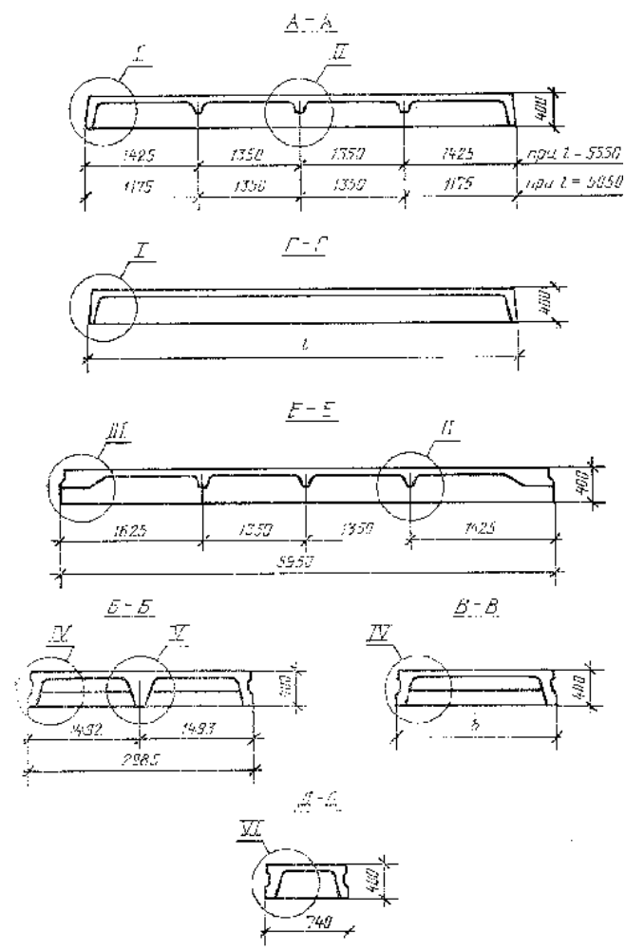

Черт. 3

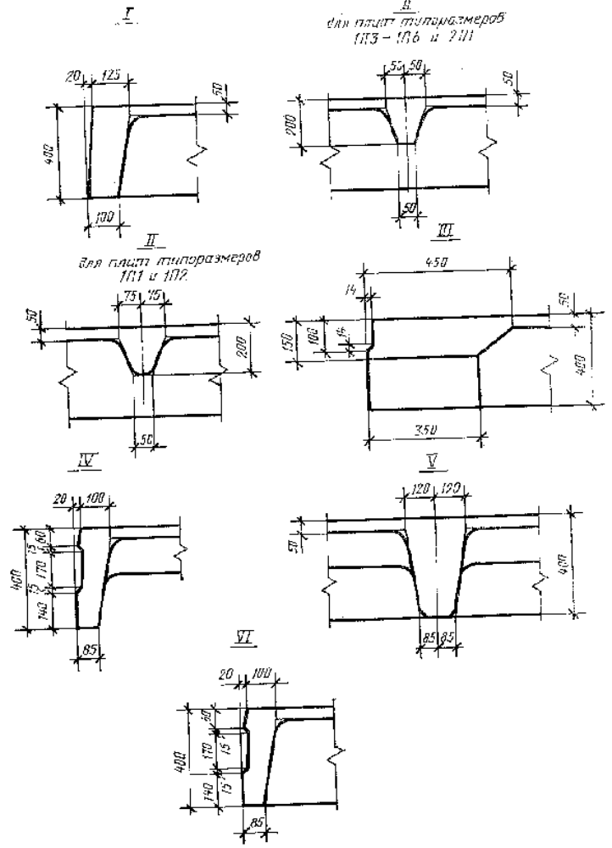

Черт. 4

Таблица 1

Типоразмер | Размеры плиты, мм |  | Масса  плиты | Назначение плиты
плиты | Длина, l | Ширина, b | (справоч-ная)
1П1 |  | 2985 | 4,73(3,8) | Рядовые и межколонные; рядовые и межколонные у
1П3 | 5550 | 1485 | 2,20(1,8) | торца или температурного шва здания или сооружения
1П5 |  | 935 | 1,70(1,4) | Межколонные
1П7 |  | 740 | 1,50(1,2)
1П2 |  | 2985 | 4,35(3,5) | Рядовые и межколонные у торца или температурного
1П4 | 5050 | 1485 | 2,10(1,7) | шва здания или сооружения
1П6 |  | 935 | 1,60(1,3) | Межколонные у торца или температурного шва
1П8 |  | 740 | 1,37(1,1) | здания или сооружения
 |  |  | 2,40(1,9) | Рядовые; рядовые у торца или температурного шва здания или сооружения
2П1 | 5950 | 1485 | 2,30(1,8) | Межколонные
 |  |  | 2,20(1,8) | Межколонные у торца или температурного шва здания или сооружения

Примечание. Масса плиты приведена для тяжелого бетона средней плотности 2500 кг/м, а в скобках - для легкого бетона средней плотности 2000 кг/м.

Таблица 2

Класс напрягае-мой арматуры | Марка плиты, изготовленной из бетона |  | Равномерно распределенная нагрузка на плиту, кПа (кгс/кв.м), при коэффициенте надежности по нагрузке |  | Мар-ка бетона по прочности на | Расход материалов на плиту
 | тяжелого | легкого | 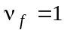 | 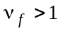 | сжа-тие | Бетон, м³ | Сталь, кг
Плиты типоразмера 1П1 рядовые, межколонные, рядовые и межколонные
у торца или температурного шва здания или сооружения
 | 1П1-1АтVIТ | 1П1-1АтVIП | 3,5(360) | 4,4(450) | М350 |  | 91,2
 | 1П1-2АтVIТ | 1П1-2АтVIП | 15,5(1585) | 18,4(1875) | М350 |  | 117,4
Ат-VI | 1П1-3АтVIТ | 1П1-3АтVIП | 17,9(1825) | 21,3(2175) | М400 |  | 137,5
 | 1П1-4АтVIТ | - | 22,6(2310) | 27,2(2775) | М500 |  | 173,1
 | 1П1-5АтVIТ | - | 27,0(2750) | 32,4(3300) | М500 |  | 224,4
 | 1П1-1АтVТ | 1П1-1АтVП | 4,4(445) | 5,4(550) | М250 |  | 97,2
 | 1П1-2АтVТ | 1П1-2АтVП | 16,4(1670) | 19,4(1975) | М300 |  | 126,6
Ат-V | 1П1-3АтVТ | 1П1-3АтVП | 21,2(2160) | 25,2(2575) | М350 |  | 147,9
 | 1П1-4АтVТ | 1П1-4АтVП | 25,9(2645) | 31,1(3175) | М350 |  | 184,7
 | 1П1-5АтVТ | 1П1-5АтVП | 28,4(2900) | 34,1(3475) | М400 |  | 242,8
 | 1П1-1АтVСКТ-П | 1П1-1АтVСКП-П | 3,5(360) | 4,4(450) | М250 |  | 97,2
 | 1П1-2АтVСКТ-П | 1П1-2АтVСКП-П | 13,2(1350) | 15,7(1600) | М300 |  | 126,6
Ат- | 1П1-3АтVСКТ-П | 1П1-3АтVСКП-П | 17,3(1760) | 20,6(2100) | М350 | 1,89 | 150,0
VСК | 1П1-4АтVСКТ-П | - | 22,0(2245) | 26,5(2700) | М450 |  | 192,0
 | 1П1-5АтVСКТ-П | - | 27,0(2750) | 32,4(3300) | М450 |  | 250,1
 | 1П1-1АIVТ | 1П1-1АIVП | 4,4(445)  3,5(360) | 5,4(550)  4,4(450) | М200 |  | 97,2
 | 1П1-2АIVТ | 1П1-2АIVП | 16,4(1670) 13,2(1350) | 19,4(1975) 15,7(1600) | М250 |  | 137,0
А-IV | 1П1-3АIVТ | 1П1-3АIVП | 21,2(2160) 17,3(1760) | 25,2(2575) 20,6(2100) | М300 |  | 161,6
 | 1П1-4АIVТ | 1П1-4АIVП | 25,9(2645) 22,0(2245) | 31,1(3175) 26,5(2700) | М350 |  | 210,8
 | 1П1-5AIVТ | 1П1-5АIVП | 28,4(2900) 27,0(2750) | 34,1(3475) 32,4(3300) | М350 |  | 270,9
Плиты типоразмера 1П2 рядовые и межколонные у торца
или температурного шва здания или сооружения
 | 1П2-1АтVIТ | 1П2-2АтVIП | 3,5(360) | 4,4(450) | М350 |  | 84,8
 | 1П2-1АтVIП | 1П2-3АтVIП | 15,5(1585) | 18,4(1875) |  |  | 101,4
Ат-VI | 1П2-2АтVIТ | 1П2-4АтVIТ | 17,9(1825) | 21,3(2175) | М400 |  | 119,2
 | 1П2-3АтVIТ | - | 22,6(2310) | 27,2(2775) | М500 |  | 151,6
 | 1П2-5АтVIТ | - | 27,0(2750) | 32,4(3300) | М500 |  | 193,1
 | 1П2-1АтVТ | 1П2-1АтVП | 4,4(450) | 5,4(550) | М250 |  | 84,8
 | 1П2-2АтVТ | 1П2-2АтVП | 16,4(1670) | 19,4(1975) | М300 |  | 109,0
Ат-V | 1П2-3АтVТ | 1П2-3АтVП | 21,2(2160) | 25,2(2575) | М350 |  | 127,6
 | 1П2-4АтVТ | 1П2-4АтVП | 25,9(2645) | 31,1(3175) | М350 |  | 161,2
 | 1П2-5АтVТ | 1П2-5АтVП | 28,4(2900) | 34,1(3475) | М400 |  | 208,3
 | 1П2-1АтVСКТ-П | 1П2-1АтVСКП-П | 3,5(360) | 4,4(450) | М250 | 1,74 | 84,8
 | 1П2-2АтVСКТ-П | 1П2-2АтVСКП-П | 13,2(1350) | 15,7(1600) | М300 |  | 109,0
Ат- | 1П2-3АтVСКТ-П | 1П2-3АтVСКП-П | 17,3(1760) | 20,6(2100) | М350 |  | 129,7
VСК | 1П2-4АтVСКТ-П | - | 22,0(2245) | 26,5(2700) | М450 |  | 168,5
 | 1П2-5АтVСКТ-П | - | 27,0(2750) | 32,4(3300) | М450 |  | 215,6
 | 1П2-1АIVТ | 1П2-1АIVП | 4,4(445) 3,5(360) | 5,4(550) 4,4(450) | М200 |  | 90,4
 | 1П2-2АIVТ | 1П2-2АIVП | 16,4(1670) 13,2(1350) | 19,4(1975) 15,7(1600) | М250 |  | 117,4
А-IV | 1П2-3АIVТ | 1П2-3АIVП | 21,2(2160) 17,3(1760) | 25,2(2575) 20,6(2100) | М300 |  | 139,3
 | 1П2-4АIVТ | 1П2-4АIVП | 25,9(2645) 22,0(2245) | 31,1(3175) 26,5(2700) | М350 |  | 178,9
 | 1П2-5AIVТ | 1П2-5АIVП | 28,4(2900) 27,0(2750) | 34,1(3475) 32,4(3300) | М350 |  | 232,4
Плиты типоразмера 1П3 рядовые, межколонные, рядовые и межколонные
у торца или температурного шва здания или сооружения
 | 1П3-1АтVIТ | 1П3-1АтVIП | 3,5(360) | 4,4(450) | М350 |  | 45,5
 | 1П3-2АтVIТ | 1П3-2АтVIП | 15,5(1585) | 18,4(1875) | М350 |  | 59,3
Ат-VI | 1П3-3АтVIТ | 1П3-3АтVIП | 17,9(1825) | 21,3(2175) | М400 |  | 68,9
 | 1П3-4АтVIТ | - | 22,6(2310) | 27,2(2775) | М500 |  | 87,6
 | 1П3-5АтVIТ | - | 27,0(2750) | 32,4(3300) | М500 |  | 114,8
 | 1П3-6АтVIТ | - | 33,9(3455) | 40,2(4100) | М500 |  | 142,0
 | 1П3-1АтVТ | 1П3-1АтVП | 4,4(445) | 5,4(550) | М250 |  | 48,5
 | 1П3-2АтVТ | 1П3-2АтVП | 16,4(1670) | 19,4(1975) | М300 |  | 63,9
Ат-V | 1П3-3АтVТ | 1П3-3АтVП | 21,2(2160) | 25,2(2575) | М350 |  | 74,1
 | 1П3-4АтVТ | 1П3-4АтVП | 25,9(2645) | 31,1(3175) | М350 |  | 93,4
 | 1П3-5АтVТ | 1П3-5АтVП | 30,9(3150) | 37,0(3775) | М400 |  | 124,0
 | 1П3-6АтVТ | - | 36,2(3690) | 42,9(4375) | М450 |  | 152,4
 | 1П3-7АтVТ | - | 44,1(4495) | 52,7(5375) | М500 |  | 168,9
 | 1П3-1АтVСКТ-П | 1П3-1АтVСКП-П | 3,5(360) | 4,4(450) | М250 | 0,9 | 48,5
 | 1П3-2АтVСКТ-П | 1П3-2АтVСКП-П | 13,2(1350) | 15,7(1600) | М300 |  | 63,9
Ат- | 1П3-3АтVСКТ-П | 1П3-3АтVСКП-П | 17,3(1760) | 20,6(2100) | М350 |  | 74,1
VСК | 1П3-4АтVСКТ-П | - | 22,0(2245) | 26,5(2700) | М450 |  | 93,4
 | 1П3-5АтVСКТ-П | - | 27,0(2750) | 32,4(3300) | М450 |  | 124,0
 | 1П3-6АтVСКТ-П | - | 33,9(3455) | 40,2(4100) | М500 |  | 152,4
 | 1П3-7АтVСКТ-П | - | 41,8(4265) | 50,0(5100) | М500 |  | 168,9
 | 1П3-1АIVТ | 1П3-1АIVП | 4,4(445) 3,5(360) | 5,4(550) 4,4(450) | М200 |  | 48,5
 | 1П3-2АIVТ | 1П3-2АIVП | 16,4(1670) 13,2(1350) | 19,4(1975) 15,7(1600) | М250 |  | 69,1
А-IV | 1П3-3АIVТ | 1П3-3АIVП | 21,2(2160) 17,3(1760) | 25,2(2575) 20,6(2100) | М300 |  | 79,9
 | 1П3-4АIVТ | 1П3-4АIVП | 25,9(2645) 22,0(2245) | 31,1(3175) 26,5(2700) | М350 |  | 102,8
 | 1П3-5AIVТ | 1П3-5АIVП | 30,9(3150) 27,0(2750) | 37,0(3775) 32,4(3300) | М350 |  | 134,4
 | 1П3-6AIVТ | - | 36,2(3690) 33,9(3455) | 42,9(4375) 40,2(4100) | М450 |  | 164,0
 | 1П3-7AIVТ | - | 44,1(4495) 41,8(4265) | 52,7(5375) 50,0(5100) | М500 |  | 187,7
Плиты типоразмера 1П4 рядовые и межколонные у торца
или температурного шва здания или сооружения
 | 1П4-1АтVIТ | 1П4-1АтVIП | 3,5(360) | 4,4(450) | М350 |  | 42,2
 | 1П4-2АтVIТ | 1П4-2АтVIП | 15,5(1585) | 18,4(1875) | М350 |  | 51,2
Ат-VI | 1П4-3АтVIТ | 1П4-3АтVIП | 17,9(1825) | 21,3(2175) | М400 |  | 59,6
 | 1П4-4АтVIТ | - | 22,6(2310) | 27,2(2775) | М500 |  | 76,8
 | 1П4-5АтVIТ | - | 27,0(2750) | 32,4(3300) | М500 |  | 99,0
 | 1П4-6АтVIТ | - | 33,9(3455) | 40,2(4100) | М500 |  | 123,8
 | 1П4-1АтVТ | 1П4-1АтVП | 4,4(445) | 5,4(550) | М250 |  | 42,2
 | 1П4-2АтVТ | 1П4-2АтVП | 16,4(1670) | 19,4(1975) | М300 |  | 55,0
Ат-V | 1П4-3АтVТ | 1П4-3АтVП | 21,2(2160) | 25,2(2575) | М350 |  | 63,8
 | 1П4-4АтVТ | 1П4-4АтVП | 25,9(2645) | 31,1(3175) | М350 |  | 81,6
 | 1П4-5АтVТ | 1П4-5АтVП | 30,9(3150) | 37,0(3775) | М400 |  | 106,6
 | 1П4-6АтVТ | - | 36,2(3690) | 42,9(4375) | М450 |  | 132,2
 | 1П4-7АтVТ | - | 44,1(4495) | 52,7(5375) | М500 |  | 146,5
 | 1П4-1АтVСКТ-П | 1П4-1АтVСКП-П | 3,5(360) | 4,4(450) | М250 | 0,83 | 42,2
 | 1П4-2АтVСКТ-П | 1П4-2АтVСКП-П | 13,2(1350) | 15,7(1600) | М300 |  | 55,0
Ат- | 1П4-3АтVСКТ-П | 1П4-3АтVСКП-П | 17,3(1760) | 20,6(2100) | М350 |  | 63,8
VСК | 1П4-4АтVСКТ-П | - | 22,0(2245) | 26,5(2700) | М450 |  | 81,6
 | 1П4-5АтVСКТ-П | - | 27,0(2750) | 32,4(3300) | М450 |  | 106,6
 | 1П4-6АтVСКТ-П | - | 33,9(3455) | 40,2(4100) | М500 |  | 132,2
 | 1П4-7АтVСКТ-П | - | 41,8(4265) | 50,0(5100) | М500 |  | 146,5
 | 1П4-1АIVТ | 1П4-1АIVП | 4,4(445) 3,5(360) | 5,4(550) 4,4(450) | М200 |  | 45,0
 | 1П4-2АIVТ | 1П4-2АIVП | 16,4(1670) 13,2(1350) | 19,4(1975) 15,7(1600) | М250 |  | 59,2
А-IV | 1П4-3АIVТ | 1П4-3АIVП | 21,2(2160) 17,3(1760) | 25,2(2575) 20,6(2100) | М300 |  | 68,6
 | 1П4-4АIVТ | 1П4-4АIVП | 25,9(2645) 22,0(2245) | 31,1(3175) 26,5(2700) | М350 |  | 86,8
 | 1П4-5AIVТ | 1П4-5АIVП | 30,9(3150) 27,0(2750) | 37,0(3775) 32,4(3300) | М350 |  | 115,0
 | 1П4-6AIVТ | - | 36,2(3690) 33,9(3455) | 42,9(4375) 40,2(4100) | М450 |  | 141,8
 | 1П4-7AIVТ | - | 44,1(4495) 41,8(4265) | 52,7(5375) 50,0(5100) | М500 |  | 156,9
Плиты типоразмера 1П5 межколонные
 | 1П5-1АтVIТ | 1П5-1АтVIП | 3,5(360) | 4,4(450) | М350 |  | 38,5
 | 1П5-2АтVIТ | 1П5-2АтVIП | 15,2(1545) | 18,0(1835) | М350 |  | 42,1
Ат-VI | 1П5-3АтVIТ | 1П5-3АтVIП | 17,9(1825) | 21,3(2175) | М400 |  | 45,7
 | 1П5-4АтVIТ | - | 22,6(2310) | 27,2(2775) | М500 |  | 54,3
 | 1П5-5АтVIТ | - | 27,0(2750) | 32,4(3300) | М500 |  | 58,9
 | 1П5-6АтVIТ | - | 33,9(3455) | 40,2(4100) | М500 |  | 84,0
 | 1П5-1АтVТ | 1П5-1АтVП | 4,4(445) | 5,4(550) | М250 |  | 38,5
 | 1П5-2АтVТ | 1П5-2АтVП | 17,2(1750) | 20,3(2075) | М300 |  | 45,7
Ат-V | 1П5-3АтVТ | 1П5-3АтVП | 21,2(2160) | 25,2(2575) | М350 |  | 49,9
 | 1П5-4АтVТ | 1П5-4АтVП | 26,7(2720) | 32,1(3275) | М350 |  | 58,9
 | 1П5-5АтVТ | 1П5-5АтVП | 30,9(3150) | 37,0(3775) | М400 |  | 64,1
 | 1П5-6АтVТ | - | 36,2(3690) | 42,9(4375) | М450 |  | 84,0
 | 1П5-7АтVТ | - | 44,1(4495) | 52,7(5375) | М500 |  | 99,6
 | 1П5-1АтVСКТ-П | 1П5-1АтVСКП-П | 3,5(360) | 4,4(450) | М250 | 0,68 | 38,5
 | 1П5-2АтVСКТ-П | 1П5-2АтVСКП-П | 13,2(1350) | 15,7(1600) | М300 |  | 45,7
Ат- | 1П5-3АтVСКТ-П | 1П5-3АтVСКП-П | 17,3(1760) | 20,6(2100) | М350 |  | 49,9
VСК | 1П5-4АтVСКТ-П | - | 22,0(2245) | 26,5(2700) | М450 |  | 58,9
 | 1П5-5АтVСКТ-П | - | 27,0(2750) | 32,4(3300) | М450 |  | 64,1
 | 1П5-6АтVСКТ-П | - | 33,9(3455) | 40,2(4100) | М500 |  | 84,0
 | 1П5-7АтVСКТ-П | - | 41,8(4265) | 50,0(5100) | М500 |  | 99,6
 | 1П5-1АIVТ | 1П5-1АIVП | 4,4(445) 3,5(360) | 5,4(550) 4,4(450) | М200 |  | 38,5
 | 1П5-2АIVТ | 1П5-2АIVП | 16,4(1670) 13,2(1350) | 19,4(1975) 15,7(1600) | М250 |  | 49,9
А-IV | 1П5-3АIVТ | 1П5-3АIVП | 21,2(2160) 17,3(1760) | 25,2(2575) 20,6(2100) | М300 |  | 54,5
 | 1П5-4АIVТ | 1П5-4АIVП | 25,9(2645) 22,0(2245) | 31,1(3175) 26,5(2700) | М350 |  | 64,1
 | 1П5-5AIVТ | 1П5-5АIVП | 30,9(3150) 27,0(2750) | 37,0(3775) 32,4(3300) | М350 |  | 69,9
 | 1П5-6AIVТ | - | 36,2(3690) 33,9(3455) | 42,9(4375) 40,2(4100) | М450 |  | 93,4
 | 1П5-7AIVТ | - | 44,1(4495) 41,8(4265) | 52,7(5375) 50,0(5100) | М500 |  | 110,0
Плиты типоразмера 1П6 межколонные у торца
или температурного шва здания или сооружения
 | 1П6-1АтVIТ | 1П6-1АтVIП | 3,5(360) | 4,4(450) | М350 |  | 35,8
 | 1П6-2АтVIТ | 1П6-2АтVIП | 15,2(1545) | 18,0(1835) | М350 |  | 39,2
Ат-VI | 1П6-3АтVIТ | 1П6-3АтVIП | 17,9(1825) | 21,3(2175) | М400 |  | 42,4
 | 1П6-4АтVIТ | - | 22,6(2310) | 27,2(2775) | М500 |  | 50,3
 | 1П6-5АтVIТ | - | 27,0(2750) | 32,4(3300) | М500 |  | 54,5
 | 1П6-6АтVIТ | - | 33,9(3455) | 40,2(4100) | М500 |  | 78,0
 | 1П6-1АтVТ | 1П6-1АтVП | 4,4(445) | 5,4(550) | М250 |  | 35,8
 | 1П6-2АтVТ | 1П6-2АтVП | 17,2(1750) | 20,3(2075) | М300 |  | 42,4
Ат-V | 1П6-3АтVТ | 1П6-3АтVП | 21,2(2160) | 25,2(2575) | М350 |  | 46,2
 | 1П6-4АтVТ | 1П6-4АтVП | 26,7(2720) | 32,1(3275) | М350 |  | 54,5
 | 1П6-5АтVТ | 1П6-5АтVП | 30,9(3150) | 37,0(3775) | М400 |  | 59,3
 | 1П6-6АтVТ | - | 36,2(3690) | 42,9(4375) | М450 |  | 78,0
 | 1П6-7АтVТ | - | 44,1(4495) | 52,7(5375) | М500 |  | 92,6
 | 1П6-1АтVСКТ-П | 1П6-1АтVСКП-П | 3,5(360) | 4,4(450) | М250 | 0,63 | 35,8
 | 1П6-2АтVСКТ-П | 1П6-2АтVСКП-П | 13,2(1350) | 15,7(1600) | М300 |  | 42,4
Ат- | 1П6-3АтVСКТ-П | 1П6-3АтVСКП-П | 17,3(1760) | 20,6(2100) | М350 |  | 46,2
VСК | 1П6-4АтVСКТ-П | - | 22,0(2245) | 26,5(2700) | М450 |  | 54,5
 | 1П6-5АтVСКТ-П | - | 27,0(2750) | 32,4(3300) | М450 |  | 59,3
 | 1П6-6АтVСКТ-П | - | 33,9(3455) | 40,2(4100) | М500 |  | 78,0
 | 1П6-7АтVСКТ-П | - | 41,8(4265) | 50,0(5100) | М500 |  | 92,6
 | 1П6-1АIVТ | 1П6-1АIVП | 4,4(445) 3,5(360) | 5,4(550) 4,4(450) | М200 |  | 35,8
 | 1П6-2АIVТ | 1П6-2АIVП | 16,4(1670) 13,2(1350) | 19,4(1975) 15,7(1600) | М250 |  | 46,2
А-IV | 1П6-3АIVТ | 1П6-3АIVП | 21,2(2160) 17,3(1760) | 25,2(2575) 20,6(2100) | М300 |  | 50,4
 | 1П6-4АIVТ | 1П6-4АIVП | 25,9(2645) 22,0(2245) | 31,1(3175) 26,5(2700) | М350 |  | 59,3
 | 1П6-5AIVТ | 1П6-5АIVП | 30,9(3150) 27,0(2750) | 37,0(3775) 32,4(3300) | М350 |  | 64,5
 | 1П6-6AIVТ | - | 36,2(3690) 33,9(3455) | 42,9(4375) 40,2(4100) | М450 |  | 86,6
 | 1П6-7AIVТ | - | 44,1(4495) 41,8(4265) | 52,7(5375) 50,0(5100) | М500 |  | 102,2
Плиты типоразмера 1П7 межколонные
 | 1П7-1Т | 1П7-1П | 3,5(360) | 4,4(450) | М200 |  | 45,5
 | 1П7-2Т | 1П7-2П | 13,2(1350) | 15,7(1600) | М200 |  | 63,9
- | 1П7-3Т | 1П7-3П | 17,2(1750) | 20,6(2100) | М200 | 0,6 | 78,9
 | 1П7-4Т | 1П7-4П | 27,0(2750) | 32,4(3300) | М300 |  | 89,3
 | 1П7-5Т | - | 33,8(3450) | 40,2(4100) | М400 |  | 101,1
 | 1П7-6Т | - | 41,7(4250) | 50,0(5100) | М500 |  | 127,2
Плиты типоразмера 1П8 межколонные у торца
или температурного шва здания или сооружения
 | 1П8-1Т | 1П8-1П | 3,5(360) | 4,4(450) | М200 |  | 42,6
 | 1П8-2Т | 1П8-2П | 13,2(1350) | 15,7(1600) | М200 |  | 59,5
- | 1П8-3Т | 1П8-3П | 17,2(1750) | 20,6(2100) | М200 | 0,55 | 72,2
 | 1П8-4Т | 1П8-4П | 27,0(2750) | 32,4(3300) | М300 |  | 82,2
 | 1П8-5Т | - | 33,8(3450) | 40,2(4100) | М400 |  | 92,8
 | 1П8-6Т | - | 41,7(4250) | 50,0(5100) | М500 |  | 116,5
Плиты типоразмера 2П1 рядовые
 | 2П1-1АтVIТ | 2П1-1АтVIП | 4,4(445) | 5,4(550) | М350 |  | 55,7
 | 2П1-2АтVIТ | 2П1-2АтVIП | 14,7(1500) | 17,4(1775) | М350 |  | 74,0
Ат-VI | 2П1-3АтVIТ | 2П1-3АтVIП | 17,9(1825) | 21,3(2175) | М400 |  | 86,1
 | 2П1-4АтVIТ | - | 22,6(2310) | 27,2(2775) | М500 |  | 109,8
 | 2П1-5АтVIТ | - | 27,0(2750) | 32,4(3300) | М500 |  | 137,6
 | 2П1-1АтVТ | 2П1-1АтVП | 4,4(445) | 5,4(550) | М250 |  | 58,9
 | 2П1-2АтVТ | 2П1-2АтVП | 17,2(1755) | 20,3(2075) | М300 |  | 79,0
Ат-V | 2П1-3АтVТ | 2П1-3АтVП | 20,8(2120) | 24,8(2525) | М350 |  | 91,7
 | 2П1-4АтVТ | 2П1-4АтVП | 26,8(2730) | 32,1(3275) | М400 |  | 116,0
 | 2П1-5АтVТ | - | 30,9(3150) | 37,0(3775) | М450 |  | 147,6
 | 2П1-6АтVТ | - | 36,2(3690) | 42,9(4375) | М500 |  | 185,2
 | 2П1-1АтVСКТ-П | 2П1-1АтVСКП-П | 3,5(360) | 4,4(450) | М250 | 0,95 | 58,9
 | 2П1-2АтVСКТ-П | 2П1-2АтVСКП-П | 13,2(1350) | 15,7(1600) | М350 |  | 79,0
Ат- | 2П1-3АтVСКТ-П | 2П1-3АтVСКП-П | 17,3(1760) | 20,5(2100) | М400 |  | 91,7
VСК | 2П1-4АтVСКТ-П | - | 22,0(2245) | 26,5(2700) | М450 |  | 116,0
 | 2П1-5АтVСКТ-П | - | 27,6(2815) | 33,1(3375) | М500 |  | 147,6
 | 2П1-6АтVСКТ-П | - | 33,9(3455) | 40,2(4100) | М600 |  | 185,2
 | 2П1-1АIVТ | 2П1-1АIVП | 4,4(445) 3,5(360) | 5,4(550) 4,4(450) | М200 |  | 62,7
 | 2П1-2АIVТ | 2П1-2АIVП | 16,4(1670) 13,2(1350) | 19,4(1975) 15,7(1600) | М300 |  | 84,6
А-IV | 2П1-3АIVТ | 2П1-3АIVП | 20,8(2120) 17,3(1760) | 24,8(2525) 20,5(2100) | М350 |  | 97,9
 | 2П1-4АIVТ | 2П1-4АIVП | 25,9(2645) 22,0(2245) | 31,1(3175) 26,5(2700) | М350 |  | 126,4
 | 2П1-5AIVТ | - | 30,9(3150) 27,6(2815) | 37,0(3775) 33,1(3375) | М450 |  | 158,8
 | ¦2П1-6AIVТ | - | 36,2(3690) 33,9(3455) | 42,9(4375) 40,2(4100) | М500 |  | 197,6
Плиты типоразмера 2П1 рядовые у торца
или температурного шва здания или сооружения
 | 2П1-1АтVIТ-1 | 2П1-1АтVIП-1 | 4,4(445) | 5,4(550) | М350 |  | 58,1
 | 2П1-2АтVIТ-1 | 2П1-2АтVIП-1 | 14,7(1500) | 17,4(1775) | М350 |  | 76,4
Ат-VI | 2П1-3АтVIТ-1 | 2П1-3АтVIП-1 | 17,9(1825) | 21,3(2175) | М400 |  | 88,5
 | 2П1-4АтVIТ-1 | - | 22,6(2310) | 27,2(2775) | М500 |  | 112,2
 | 2П1-5АтVIТ-1 | - | 27,0(2750) | 32,4(3300) | М500 |  | 140,0
 | 2П1-1АтVТ-1 | 2П1-1АтVП-1 | 4,4(445) | 5,4(550) | М250 |  | 61,3
 | 2П1-2АтVТ-1 | 2П1-2АтVП-1 | 17,2(1755) | 20,3(2075) | М300 |  | 81,4
Ат-V | 2П1-3АтVТ-1 | 2П1-3АтVП-1 | 20,8(2120) | 24,8(2525) | М350 |  | 94,1
 | 2П1-4АтVТ-1 | 2П1-4АтVП-1 | 26,8(2730) | 32,1(3275) | М400 |  | 118,4
 | 2П1-5АтVТ-1 | - | 30,9(3150) | 37,0(3775) | М450 |  | 150,0
 | 2П1-6АтVТ-1 | - | 36,2(3690) | 42,9(4375) | М500 |  | 187,6
 | 2П1-1АтVСКТ-1П | 2П1-1АтVСКП-1П | 3,5(360) | 4,4(450) | М250 | 0,95 | 61,3
 | 2П1-2АтVСКТ-1П | 2П1-2АтVСКП-1П | 13,2(1350) | 15,7(1600) | М350 |  | 81,4
Ат- | 2П1-3АтVСКТ-1П | 2П1-3АтVСКП-1П | 17,3(1760) | 20,6(2100) | М400 |  | 94,1
VСК | 2П1-4АтVСКТ-1П | - | 22,0(2245) | 26,5(2700) | М450 |  | 118,4
 | 2П1-5АтVСКТ-1П | - | 27,6(2815) | 33,1(3375) | М500 |  | 150,0
 | 2П1-6АтVСКТ-1П | - | 33,9(3455) | 40,2(4100) | М600 |  | 187,6
 | 2П1-1АIVТ-1 | 2П1-1АIVП-1 | 4,4(445) 3,5(360) | 5,4(550) 4,4(450) | М200 |  | 65,1
 | 2П1-2АIVТ-1 | 2П1-2АIVП-1 | 16,4(1670) 13,2(1350) | 19,4(1975) 15,7(1600) | М300 |  | 87,0
А-IV | 2П1-3АIVТ-1 | 2П1-3АIVП-1 | 20,8(2120) 17,3(1760) | 24,8(2525) 20,6(2100) | М350 |  | 100,3
 | 2П1-4АIVТ-1 | 2П1-4АIVП-1 | 25,9(2645) 22,0(2245) | 31,1(3175) 26,5(2700) | М350 |  | 128,8
 | 2П1-5AIVТ-1 | - | 30,9(3150) 27,6(2815) | 37,0(3775) 33,1(3375) | М450 |  | 161,2
 | 2П1-6AIVТ-1 | - | 36,2(3690) 33,9(3455) | 42,9(4375) 40,2(4100) | М500 |  | 200,0
Плиты типоразмера 2П1 межколонные
 | 2П1-1АтVIТ-2 | 2П1-1АтVIП-2 | 4,4(445) | 5,4(550) | М350 |  | 54,8
 | 2П1-2АтVIТ-2 | 2П1-2АтVIП-2 | 14,7(1500) | 17,4(1775) | М350 |  | 77,9
Ат-VI | 2П1-3АтVIТ-2 | 2П1-3АтVIП-2 | 17,9(1825) | 21,3(2175) | М400 |  | 89,7
 | 2П1-4АтVIТ-2 | - | 22,6(2310) | 27,2(2775) | М500 |  | 111,1
 | 2П1-5АтVIТ-2 | - | 27,0(2750) | 32,4(3300) | М500 |  | 138,0
 | 2П1-1АтVТ-2 | 2П1-1АтVП-2 | 4,4(445) | 5,4(550) | М250 |  | 58,0
 | 2П1-2АтVТ-2 | 2П1-2АтVП-2 | 17,2(1755) | 20,3(2075) | М300 |  | 82,9
Ат-V | 2П1-3АтVТ-2 | 2П1-3АтVП-2 | 20,8(2120) | 24,8(2525) | М350 |  | 95,3
 | 2П1-4АтVТ-2 | 2П1-4АтVП-2 | 26,8(2730) | 32,1(3275) | М400 |  | 117,3
 | 2П1-5АтVТ-2 | - | 30,9(3150) | 37,0(3775) | М450 |  | 148,6
 | 2П1-6АтVТ-2 | - | 36,2(3690) | 42,9(4375) | М500 |  | 186,1
 | 2П1-1АтVСКТ-2П | 2П1-1АтVСКП-2П | 3,5(360) | 4,4(450) | М250 |  | 58,0
Ат- | 2П1-2АтVСКТ-2П | 2П1-2АтVСКП-2П | 13,2(1350) | 15,7(1600) | М350 |  | 82,9
VСК | 2П1-3АтVСКТ-2П | 2П1-3АтVСКП-2П | 17,3(1760) | 20,5(2100) | М400 | 0,9 | 95,3
 | 2П1-4АтVСКТ-2П | - | 22,0(2245) | 26,5(2700) | М450 |  | 117,3
 | 2П1-5АтVСКТ-2П | - | 27,6(2815) | 33,1(3375) | М500 |  | 148,6
 | 2П1-6АтVСКТ-2П | - | 33,9(3455) | 40,2(4100) | М600 |  | 186,1
 | 2П1-1АIVТ-2 | 2П1-1АIVП-2 | 4,4(445) 3,5(360) | 5,4(550) 4,4(450) | М200 |  | 61,8
 | 2П1-2АIVТ-2 | 2П1-2АIVП-2 | 16,4(1670) 13,2(1350) | 19,4(1975) 15,7(1600) | М300 |  | 88,5
А-IV | 2П1-3АIVТ-2 | 2П1-3АIVП-2 | 20,8(2120) 17,3(1760) | 24,8(2525) 20,6(2100) | М350 |  | 101,5
 | 2П1-4АIVТ-2 | 2П1-4АIVП-2 | 25,9(2645) 22,0(2245) | 31,1(3175) 26,5(2700) | М350 |  | 127,7
 | 2П1-5AIVТ-2 | - | 30,9(3150) 27,6(2815) | 37,0(3775) 33,1(3375) | М450 |  | 159,8
 | 2П6-6AIVТ-2 | - | 36,2(3690) 33,9(3455) | 42,9(4375) 40,2(4100) | М500 |  | 198,5
Плиты типоразмера 2П1 межколонные у торца
или температурного шва здания или сооружения
 | 2П1-1АтVIТ-3 | 2П1-1АтVIП-3 | 4,4(445) | 5,4(550) | М350 |  | 57,7
 | ¦2П1-2АтVIТ-3 | 2П1-2АтVIП-3 | 14,7(1500) | 17,4(1775) | М350 |  | 78,9
Ат-VI | 2П1-3АтVIТ-3 | 2П1-3АтVIП-3 | 17,9(1825) | 21,3(2175) | М400 |  | 90,7
 | 2П1-4АтVIТ-3 | - | 22,6(2310) | 27,2(2775) | М500 |  | 112,0
 | 2П1-5АтVIТ-3 | - | 27,0(2750) | 32,4(3300) | М500 |  | 139,8
 | 2П1-1АтVТ-3 | 2П1-1АтVП-3 | 4,4(445) | 5,4(550) | М250 |  | 60,9
 | 2П1-2АтVТ-3 | 2П1-2АтVП-3 | 17,2(1755) | 20,3(2075) | М300 |  | 83,9
Ат-V | 2П1-3АтVТ-3 | 2П1-3АтVП-3 | 20,8(2120) | 24,8(2525) | М350 |  | 96,3
 | 2П1-4АтVТ-3 | 2П1-4АтVП-3 | 26,8(2730) | 32,1(3275) | М400 |  | 118,2
 | 2П1-5АтVТ-3 | - | 30,9(3150) | 37,0(3775) | М450 |  | 149,8
 | 2П1-6АтVТ-3 | - | 36,2(3690) | 42,9(4375) | М500 |  | 185,5
 | 2П1-1АтVСКТ-3П | 2П1-1АтVСКП-3П | 3,5(360) | 4,4(450) | М250 | 0,88 | 60,9
Ат- | 2П1-2АтVСКТ-3П | 2П1-2АтVСКП-3П | 13,2(1350) | 15,7(1600) | М350 |  | 83,9
VСК | 2П1-3АтVСКТ-3П | 2П1-3АтVСКП-3П | 17,3(1760) | 20,5(2100) | М400 |  | 96,3
 | 2П1-4АтVСКТ-3П | - | 22,0(2245) | 26,5(2700) | М450 |  | 118,2
 | 2П1-5АтVСКТ-3П | - | 27,6(2815) | 33,1(3375) | М500 |  | 149,8
 | 2П1-6АтVСКТ-3П | - | 33,9(3455) | 40,2(4100) | М600 |  | 185,5
 | 2П1-1АIVТ-3 | 2П1-1АIVП-3 | 4,4(445) 3,5(360) | 5,4(550) 4,4(450) | М200 |  | 64,7
 | 2П1-2АIVТ-3 | 2П1-2АIVП-3 | 16,4(1670) 13,2(1350) | 19,4(1975) 15,7(1600) | М300 |  | 89,5
А-IV | 2П1-3АIVТ-3 | 2П1-3АIVП-3 | 20,8(2120) 17,3(1760) | 24,8(2525) 20,6(2100) | М350 |  | 102,5
 | 2П1-4АIVТ-3 | 2П1-4АIVП-3 | 25,9(2645) 22,0(2245) | 31,1(3175) 26,5(2700) | М350 |  | 128,6
 | 2П1-5AIVТ-3 | - | 30,9(3150) 27,6(2815) | 37,0(3775) 33,1(3375) | М450 |  | 161,0
 | 2П6-6AIVТ-3 | - | 36,2(3690) 33,9(3455) | 42,9(4375) 40,2(4100) | М500 |  | 197,9

Примечания:

1. Нагрузка на плиты с напрягаемой арматурой класса А-IV указана: в числителе - для плит, эксплуатируемых в условиях воздействия неагрессивной среды, в знаменателе - для плит, эксплуатируемых в условиях воздействия агрессивной газообразной среды.

2. Нагрузки приведены с учетом коэффициента надежности по назначению 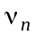 = 1,0 и без учета веса плиты (с заливкой швов раствором), который равен:

для плит шириной 1,5 и 3,0 м из тяжелого бетона - 2,9 кПа (295 кгс/кв.м) при 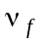= 1,0 и 3,2 кПа (325 кгс/кв.м) при > 1, а из легкого бетона - 2,35 кПа (240 кгс/кв.м) при = 1 и 2,60 кПа (265 кгс/кв.м) при > 1;

для плит шириной 0,95 м из тяжелого бетона - 3,6 кПа (370 кгс/кв.м) при = 1 и 4,0 кПа (405 кгс/кв.м) при > 1, а из легкого бетона - 3,0 кПа (305 кгс/кв.м) при = 1 и 3,3 кПа (335 кгс/кв.м) при > 1;

для плит шириной 0,75 м из тяжелого бетона - 4,1 кПа (415 кгс/кв.м) при = 1 и 4,5 кПа (455 кгс/кв.м) при > 1, а из легкого бетона - 3,2 кПа (330 кгс/кв.м) при = 1 и 3,6 кПа (365 кгс/кв.м) при > 1.

3. В таблице не приведены марки плит типоразмеров 1П3 и 2П1 с круглыми отверстиями для установки вентиляционных устройств и марки плит с дополнительными характеристиками, отражающими конструктивные особенности и особые условия применения плит (наличие квадратных и круглых отверстий, дополнительных закладных изделий, стойкость при наличии агрессивных сред, стойкость с сейсмическим воздействиям, к воздействию низких температур и т.п.). Дополнительные параметры указанных плит принимают по рабочим чертежам серий 1.442.1-1 и 1.442.1-2 и проектной документации конкретного здания или сооружения и отражают их в марке плит согласно требованиям ГОСТ 23009-78.

4. В случае установки в плитах дополнительных закладных изделий (п. 1.4) расход стали на плиту следует принимать по проектной документации на конкретное здание или сооружение.

5. В случае применения в качестве напрягаемой арматурной стали класса А-V вместо Ат-V, Ат-IVС или Ат-IVK вместо А-IV в марке плит следует заменить обозначение класса арматурной стали соответственно АтV на AV и AIV на АтIVC или АтIVK.

2. ТЕХНИЧЕСКИЕ ТРЕБОВАНИЯ

2.1. Плиты следует изготовлять в соответствии с требованиями настоящего стандарта и технологической документации, утвержденной в установленном порядке, по рабочим чертежам серий 1.442.1-1 и 1.442.1-2.

2.2. Плиты должны удовлетворять требованиям по прочности, жесткости и трещиностойкости, установленным рабочими чертежами на эти плиты.

2.3. Плиты должны удовлетворять требованиям ГОСТ 13015.0-83:

по показателям фактической прочности бетона (в проектном возрасте, передаточной и отпускной).

по морозостойкости бетона;

к маркам сталей для закладных изделий, в том числе для монтажных петель;

по отклонениям толщины защитного слоя бетона до арматуры;

по защите от коррозии;

по применению форм для изготовления плит.

2.4. Плиты следует изготовлять из тяжелого бетона (средней плотности более 2200 до 2500 кг/м в ключ.) или легкого бетона (средней плотности более 1800 до 2000 кг/мвключ.) марок по прочности на сжатие, указанных в табл. 2.

2.5. Коэффициент вариации прочности бетона и партии для плит высшей категории качества не должен быть более 9%.

2.6. Передачу усилий обжатия на бетон (отпуск натяжения арматуры) следует производить после достижения бетоном требуемой передаточной прочности.

Значение нормируемой передаточной прочности бетона предварительно напряженных плит в зависимости от марки бетона, вида и класса напрягаемой арматурной стали должно соответствовать указанному в рабочих чертежах на эти плиты.

2.7. Значение нормируемой отпускной прочности бетона предварительно напряженных плит принимают равным значению нормируемой передаточной прочности, а плит с ненапрягаемой арматурой - равным 70% марки бетона по прочности на сжатие. При поставке плит в холодный период года значение нормируемой отпускной прочности бетона может быть повышено, но не более 85% марки бетона по прочности на сжатие.

Значение нормируемой отпускной прочности бетона должно соответствовать указанному в проектной документации на конкретное здание или сооружение и в заказе на изготовление плит согласно требованиям ГОСТ 13015.0-83.

2.8. Легкий бетон плит должен иметь плотную структуру и удовлетворять требованиям ГОСТ 25820-83 по показателям пористости уплотненной бетонной смеси и отклонению средней плотности бетона.

2.9. Качество материалов, применяемых для приготовления бетона, должно обеспечивать выполнение технических требований к бетону, установленных настоящим стандартом, и удовлетворять требованиям для тяжелого бетона - ГОСТ 26633-85, для легкого бетона - ГОСТ 25820-83.

2.10. Для плит, эксплуатируемых при слабо- и среднеагрессивной степени воздействия газообразной среды, следует применять бетон, удовлетворяющий требованиям, установленным проектной документацией (согласно требованиям строительных норм и правил по проектированию защиты строительных конструкций от коррозии) и указанным в заказе на изготовление плит.

2.11. В качестве напрягаемой арматуры предварительно напряженных плит, эксплуатируемых в условиях воздействия неагрессивной среды, следует применять арматурную сталь классов Ат-VI, Aт-V, A-V, A-IVC, А-IV, а плит, эксплуатируемых в условиях воздействия агрессивной газообразной среды, - арматурную сталь классов Ат-VCK, A-IV и Ат-IVK.

Для плит первой категории качества вместо напрягаемой арматурной стали класса A-IV допускается применять арматурную сталь класса А-IIIв, изготовляемую из арматурной стали класса А-III, упроченной вытяжкой, с контролем величины напряжения и предельного удлинения в соответствии с указаниями, приведенными в рабочих чертежах серий 1.442.1-1 и 1.442.1-2.

2.12. В качестве ненапрягаемой арматуры следует прменять арматурную сталь классов Ат-IIIС, Ат-III и Вр-I.

Применение арматурной стали класса Ат-IIIС при среднеагрессивной степени воздействия газообразной среды на плиты не допускается.

2.13. Арматурная сталь должна удовлетворять требованиям:

термомеханически и термически упроченная арматурная сталь классов Ат-VI, Aт-V, Aт-VСК, A-IVC, Ат-IVК и Ат-IIIС - ГОСТ 10884-81;

стержневая горячекатаная арматурная сталь классов А-V, A-IV и А-III - ГОСТ 5781-82;

арматурная проволока класса Вр-I - ГОСТ 6727-80.

2.14. Марки арматурной стали, применяемой для армирования плит, должны соответствовать маркам, установленным проектной документацией согласно СНиП 2.03.01-84 и указанным в заказе на изготовление плит.

2.15. Форма и размеры арматурных и закладных изделий, а также их положение в плитах должны соответствовать указанным в рабочих чертежах серий 1.442.1-1 и 1.442.1-2.

2.16. Постоянные анкеры напрягаемой арматуры следует выполнять в виде опрессованных обойм или высаженных головок. Форма и размеры опрессованных обойм и высаженных головок должны соответствовать указанным на черт. 5.

Высаженная головка Опрессованная обойма
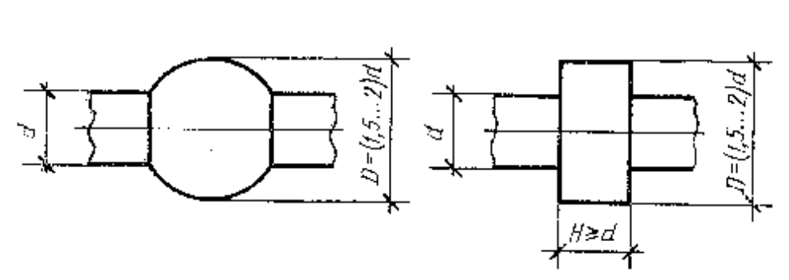
Черт. 5

2.17. Натяжение арматурной стали классов Ат-V, Aт-VСК, Aт-IVC, Ат-IVК, Ат-V, A-IV и А-IIIв следует осуществлять электротермическим или механическим способами, стали классов Ат-VI - механическим способом.

2.18. Значения напряжений в напрягаемой арматуре, контролируемой по окончании натяжения ее на упоры, должны соответствовать приведенным в проектной документации на плиты.

Значения фактических отклонений напряжений в напрягаемой арматуре не должны превышать ±10%.

2.19. Значения действительных отклонений геометрических параметров плит не должны превышать предельных, указанных в табл. 3.

Таблица 3
мм
Наименование отклонения геометрического | Наименование геометрического  параметра | Пред.откл. для плит  категории качества
параметра |  | первой | высшей
Отклонение от | Длина плиты | ±10 | ±10
линейного размера | Ширина плиты:
 | 740 и 935 | ±4 | ±4
 | 1485 | ±5 | ±5
 | 2985 | ±8 | ±8
 | Высота плиты | ±5 | ±5
 | Толщина полки, размеры ребер | -3, +5 | -3, +5
 | Положение проемов, отверстий и вырезов | 5 | 5
 | Положение закладных изделий в плоскости плиты:
 | опорные изделия | 5 | 5
 | дополнительные изделия | 10 | 10
 | из плоскости плиты | 3 | 3
Отклонение от | Прямолинейность профиля наружной боковой
прямолинейности | поверхности плит:
 | на заданной длине 1000 | 3 | 3
 | по всей длине | 8 | 5
Отклонение от | Плоскостность нижней поверхности плиты
плоскостности | относительно условной плоскости, проходящей
 | через три угловые точки плиты | 10 | 8
Отклонение от | Разность длин диагоналей верхней плоскости
равенства | плиты | 16 | 12
диагоналей

2.20. Требования к качеству поверхностей и внешнему виду плит по ГОСТ 13015.0-83.

Категория бетонной поверхности плит должна cоответствовать установленной проектной документацией на конкретное здание или сооружение и указанной в заказе на изготовление плит.

2.21. В бетоне плит, поставляемых потребителю, трещины не допускают, за исключением:

усадочных и других поверхностных технологических трещин, ширина которых не должна превышать 0,1 мм;

поперечных в верхней зоне продольных ребер от обжатия бетона, размеры которых не должны превышать указанных в рабочих чертежах на плиты;

поперечных в торцевых ребрах, ширина которых не должна превышать 0,3 мм.

3. ПРАВИЛА ПРИЕМКИ

3.1. Правила приемки плит - по ГОСТ 13015.1-81 и настоящему стандарту. При этом плиты принимают:

по результатам периодических испытаний - по показателям морозостойкости бетона, пористости уплотненной смеси легкого бетона, а также по водонепроницаемости бетона плит, предназначенных для эксплуатации в условиях воздействия агрессивной газообразной среды;

по результатам приемо-сдаточных испытаний - по показателям прочности бетона (марки бетона по прочности на сжатие, передаточной и отпускной прочности), средней плотности легкого бетона, соответствия арматурных и закладных изделий проектной документации, прочности сварных соединений, точности геометрических параметров, толщины защитного слоя бетона до арматуры, ширины раскрытия технологических трещин, категории бетонной поверхности.

3.2. Испытания плит по прочности, жесткости и трещиностойкости проводят нагружением только для типоразмеров 1П1, 1П3 и 2П1 перед началом массового изготовления плит и в дальнейшем при изменении технологии их изготовления, вида и качества применяемых материалов.

3.3. Испытания бетона по показателю пористости (объему межзерновых пустот) уплотненной смеси легкого бетона следует проводить не реже одного раза в месяц.

3.4. Плиты по показателям точности геометрических параметров, толщины защитного слоя бетона до арматуры, категории бетонной поверхности и ширины раскрытия технологических трещин cледует принимать по результатам одноступенчатого выборочного контроля.

4. МЕТОДЫ КОНТРОЛЯ

4.1. Испытания плит по прочности, жесткости и трещиностойкости следует проводить в соответствии с требованиями ГОСТ 8829-85 и рабочих чертежей на эти плиты.

4.2. Прочность бетона плит следует определять по ГОСТ 10180-78 на серии образцов, изготовленных из бетонной смеси рабочего состава и хранившихся в условиях, установленных ГОСТ 18105-86.
При контроле прочности бетона неразрушающими методами фактическую передаточную прочность бетона на сжатие следует определять ультразвукоым методом по ГОСТ 17624-78 или приборами механического действия по ГОСТ 22690.0-77 - ГОСТ 22690.4-77, а также другими методами, предусмотренными стандартами на методы испытаний бетона.

4.3. Морозостойкость бетона плит следует определять по ГОСТ 10060-86 на серии образцов, изготовленных из бетонной смеси рабочего состава.

4.4. Водонепроницаемость бетона плит, предназначенных для эксплуатации в условиях воздействия агрессивной газообразной среды следует определять по ГОСТ 12730.0-78 и ГОСТ 12730.5-84 на серии образцов, изготовленных из бетонной смеси рабочего состава.

4.5. Объем межзерновых пустот в уплотненной смеси легкого бетона следует определять по ГОСТ 10181.0-81 и ГОСТ 10181.3-81.

4.6. Среднюю плотность легкого бетона плит следует определять по ГОСТ 12730.1-78 или ГОСТ 17623-78.

4.7. Методы контроля и испытаний сварных арматурных и закладных изделий следует принимать по ГОСТ 10922-75 и ГОСТ 23858-79.

4.8. Силу натяжения арматуры, контролируемую по окончании натяжения, следует измерять по ГОСТ 22362-77.

4.9. Размеры и отклонения от прямолинейности, плоскостности и равенства диагоналей поверхностей плит, ширину раскрытия технологических трещин, качество бетонных поверхностей и внешний вид плит следует проверять методами, установленными ГОСТ 13015-75.

4.10. Положение арматурных и закладных изделий, а также толщину защитного слоя бетона до арматуры следует определять по ГОСТ 17625-83 и ГОСТ 22904-78.

5. МАРКИРОВКА, ТРАНСПОРТИРОВАНИЕ И ХРАНЕНИЕ

5.1. Маркировка плит - по ГОСТ 13015.2-81. Маркировочные надписи и знаки следует наносить на наружной грани торцевого или продольного ребра плиты.

5.2. Требования к документу о качестве плит, поставляемых потребителю, - по ГОСТ 13015.3-81.

Дополнительно в документе о качестве плит должна быть приведена марка бетона по морозостойкости, а для плит, предназначенных для эксплуатации в условиях воздействия агрессивной газообразной среды, - марка бетона по водонепроницаемости (если эти показатели приведены в заказе на изготовление плит).

5.3. Транспортировать и хранить плиты следует в соответствии с требованиями ГОСТ 13015.4-84 и настоящего стандарта.

5.3.1. Плиты следует транспортировать и хранить в горизонтальном положении в штабелях.

5.3.2. Высота штабеля плит не должна превышать 2,5 м.

5.3.3. Подкладки под плитами и прокладки между ними в штабеле следует располагать по торцам продольных ребер в местах установки опорных закладных изделий.

5.3.4. При транспортировании плиты следует укладывать на транспортные средства продольной осью по направлению движения транспорта.

СОДЕРЖАНИЕ

1. ТИПЫ, ОСНОВНЫЕ ПАРАМЕТРЫ И РАЗМЕРЫ
ПЛИТА ТИПА 1П
Плиты типоразмеров 1П1 и 1П2
Плиты типоразмеров 1П3-1П6
Плиты типоразмеров 1П7 И 1П8
ПЛИТЫ ТИПА 2П
Плиты типоразмера 2П1 рядовые и рядовые у торца или температурного шва здания или сооружения
Плиты типоразмера 2П1 межколонные
Плиты типоразмера 2П1 межколонные у торца или температурного шва здания или сооружения
Черт. 2
Черт. 3
Черт. 4
2. ТЕХНИЧЕСКИЕ ТРЕБОВАНИЯ
Высаженная головка; Опрессованная обойма
3. ПРАВИЛА ПРИЕМКИ
4. МЕТОДЫ КОНТРОЛЯ
5. МАРКИРОВКА, ТРАНСПОРТИРОВАНИЕ И ХРАНЕНИЕ

